UNIVERSIDADE DE SÃO PAULO
FACULDADE DE EDUCAÇÃO

Ana Paula Vicente Ferreira - nº USP 9365185
Caroline Campos das Neves Santos - n° USP 9295097
Lilian Dreger Schiavinato - n° USP 3695057

Sequência didática de Matemática:
Espaço e Forma - Geometria plana nas Artes Visuais.

São Paulo
Novembro / 2017
UNIVERSIDADE DE SÃO PAULO
FACULDADE DE EDUCAÇÃO

Ana Paula Vicente Ferreira - nº USP 9365185
Caroline Campos das Neves Santos - n° USP 9295097
Lilian Dreger Schiavinato - n° USP 3695057

Sequência didática de Matemática:
Espaço e Forma - Geometria plana nas Artes Visuais.

Trabalho de sequência didática apresentado à disciplina Metodologia do Ensino de Matemática, para compor a nota do sexto semestre do curso de Pedagogia, sob a orientação da Professora Doutora Sueli Fazinni.

São Paulo
Novembro/2017
SUMÁRIO

1 INTRODUÇÃO............................................................................................. 01
1.1 Descrição do bloco de conteúdos ............................................................. 01
1.2 Justificativa da escolha do tema e sua importância para a vida em sociedade.......................................................................................................... 02
1.3 BIOGRAFIAS............................................................................................. 03
1.3.1 Wassily Kandinsky.................................................................................. 03
1.3.2 Tarsila do Amaral................................................................................... 04
1.3.3 Pablo Picasso......................................................................................... 06
2 SEQUÊNCIA DIDÁTICA ............................................................................ 07
REFERÊNCIAS .............................................................................................. 10
ANEXOS ......................................................................................................... 11
- Sequência Didática................................................................................ 11
- Obras..................................................................................................... 16
1 INTRODUÇÃO

1.1 Descrição do bloco de conteúdos: abordagem histórica e abordagem curricular
Os primeiros conhecimentos geométricos que o homem teve partiu da necessidade de compreender melhor o meio em que vivia, o que justifica a origem da palavra Geometria, do grego “Geo” (terra) + “metria” (medida), ou seja, medição da terra.
Segundo Eves (1997), as primeiras considerações a respeito da Geometria são muito antigas e tem como origem a simples observação e o reconhecimento de figuras, comparando formas e tamanhos. De acordo com o autor, foi quando o homem sentiu a necessidade de delimitar terras que surgiu a Geometria, caracterizada por traços de desenhos de formas, cálculos de medidas de área, volume, etc., surgindo noções de figuras geométricas como retângulos e triângulos.
O desenvolvimento da Geometria teve como base o povo babilônio e egípcio, mas, conforme Eves (1997), com as mudanças econômicas e políticas, essas nações tiveram seu poder diminuído, passando o desenvolvimento da geometria para os gregos. Estes transformaram a Geometria empírica daqueles povos em uma Geometria demonstrativa. Matemáticos gregos como Tales e Pitágoras fizeram viagens para o Egito para aprender Geometria e desenvolveram teoremas geométricos. Outros matemáticos a contribuírem significativamente para essas descobertas foram Euclides, o primeiro a apresentar a Geometria como ciência da natureza lógica e dedutiva e, mais tarde, Platão, que defendia a teoria dos cinco elementos, sendo esses os sólidos geométricos regulares.
A Geometria, portanto, sempre esteve presente, facilitando a vida do homem. Segundo Passos (2000), a partir dos anos setenta, iniciou-se um movimento a favor do ensino de Espaço e Forma, considerando de extrema importância que essa área da matemática seja apresentada e inserida para os alunos num contexto de relações com outros conteúdos, evitando o estudo fragmentado e, assim, diminuindo possíveis dificuldades particulares.
O PCN de Matemática passou a se referir a Geometria como Espaço e Forma porque levam esse campo um pouco além do que se fazia antigamente, se preocupando não só com o estudo das formas em si, mas as estudando num espaço mais amplo, incluindo localização, itinerários, representações de objetos tridimensionais ou planos, diferentes pontos de vista e como aprender a se localizar, sendo esses aspectos fundamentais na formação das crianças.
Visto isso, decidimos trabalhar a Geometria de maneira interdisciplinar com a Arte. Quando observamos produções visuais artísticas, podemos perceber que foram aplicados princípios geométricos em suas construções. Essa interdisciplinaridade é algo intrínseco às produções humanas, já que, como já visto anteriormente, existem registros dessa articulação no que foi deixado pelas civilizações antigas, como a arquitetura de pirâmides monumentais e esculturas, além de hieróglifos simétricos.

1.2 Justificativa da escolha do tema e sua importância para a vida em sociedade
Os conceitos geométricos constituem uma parte importante no currículo de Matemática no ensino fundamental, porque, por meio deles, é possível compreender, descrever e representar, de maneira organizada, o mundo em que vive. A Geometria é um campo fértil para trabalhar com situações-problema, além de ser um tema pelo qual os alunos costumam, em geral, se interessar naturalmente. O trabalho com Espaço e Forma contribui para a aprendizagem de números e medidas, pois estimula a observação, a percepção de semelhanças e diferenças (desenvolvimento de habilidades de percepção espacial), a identificação de regularidades, etc. Além disso, se relaciona com outras áreas do conhecimento, como a geografia, história e as artes plásticas, como trabalharemos nesta sequência didática.
A Geometria está sempre presente na arte, seja nas construções, cinema, pintura, etc. A interdisciplinaridade entre Geometria e Artes Visuais é intrínseca às produções humanas, podendo ser vista nos primeiros registros históricos da humanidade. Diante disso, surge a questão: por que, nas escolas, Geometria e Arte estão tão distanciadas? Podemos observar que as intervenções didáticas utilizadas para o ensino de Geometria, muitas vezes, se limita à nomenclatura de figuras geométricas.
Existem documentos oficiais, como o PCN de Matemática (Parâmetros Curriculares Nacionais de Matemática) de 1998, que sugerem que o ensino de Espaço e Forma seja trabalhado a partir da exploração de objetos do mundo físico, de obras de arte, pintura, desenhos, esculturas e artesanato, pois permitirá que o alunado estabeleça conexões entre as outras áreas de conhecimento e a matemática.
Portanto, a articulação entre a Geometria e a Arte deve acontecer por meio de um fazer artístico que respeite o processo criativo, que envolve, por sua vez, a representação pessoal e interpretação das diferentes vivências dos alunos por meio da linguagem plástica.

1.3 BIOGRAFIAS

1.3.1 Wassily Kandinsky
Wassily Kandinsky nasceu em Moscou, Rússia, no dia 16 de dezembro de 1866. Devido à separação de seus pais ele passou a ser educado pela tia na cidade de Odessa, na Ucrânia. Entre os anos de 1876 a 1885 estudou desenho e música. Ao retornar a Moscou em 1886, Kandinsky ingressou nos cursos de Direito e Economia na Universidade de Moscou, formando-se em 1892, contudo desistiu da profissão, recusando um cargo de assistente na faculdade de Direito. Em seguida, mudou-se para Munique em 1896, casado com Anya Chimiakin, onde iniciou seus estudos de pintura, na escola de Azbè. Todavia as aulas não lhe agradaram, pois os professores estavam presos ao realismo e ao academicismo. Em 1900, em Munique, formou-se pela Academia Real e em maio de 1901 Kandinsky fundou, juntamente com outros artistas, a Sociedade Artística Phalanx, onde lecionou. Mais tarde Kandinsky conheceu uma de suas alunas, Gabriele Münter, que viria a ser sua esposa. O artista, no começo da carreira, deu preferência pela pintura de paisagens ao ar livre em detrimento à pintura realista de modelos vivos, mostrando nítida influência do impressionismo, além de exprimirem a musicalidade e o folclore russo. No início do século XX Kandinsky iniciou seus primeiros estudos não figurativos e foi considerado o primeiro pintor do ocidente a produzir pinturas abstratas. Outra influência em seu trabalho foi à música; suas primeiras pinturas deixavam transparecer um toque musical, salientando as tendências abstratas. Junto com August Macke e Franz Mare, em 1911, formou o grupo “O Cavaleiro Azul”, que se manteve por mais três anos. Suas pinturas nesse período já remetem ao abstracionismo, rompendo com a representação do objeto na pintura. Nessa mesma época Kandinsky lança o livro Do Espiritual na Arte, onde expõe suas ideias estéticas como expressão de uma necessidade interior.
O pintor voltou à Rússia durante a Primeira Guerra, onde permaneceu até 1921. Acompanhou a Revolução Socialista e como membro do Comissariado para a Cultura Popular fundou vários museus. Reorganizou a Academia de Belas Artes de Moscou e foi professor da Bauhaus, escola alemã de design, arte e arquitetura. O artista, sempre conectado com as vanguardas europeias, lecionou na escola até seu fechamento pelo governo nazista em 1933 e, em 1937, seus quadros foram confiscados pelos nazistas. Em 1939 fugiu para a França, onde se naturalizou e, mesmo doente, produziu até o fim de sua vida. Kandinsky morreu no dia 13 de dezembro de 1944, na França, aos 78 anos de idade.

1.3.2 Tarsila do Amaral
Tarsila do Amaral nasceu em 1° de setembro de 1886, em Capivari, interior de São Paulo. Filha do fazendeiro José Estanislau do Amaral e de Lydia Dias de Aguiar do Amaral, passou a infância nas fazendas de seu pai. Estudou em São Paulo e depois em Barcelona, onde fez seu primeiro quadro, ‘Sagrado Coração de Jesus’, em 1904. Quando voltou, casou-se com André Teixeira Pinto, com quem teve a única filha, Dulce.
Alguns anos depois se separou e iniciou seus estudos em Artes, começando com escultura e depois teve aulas de desenho e pintura no ateliê de Pedro Alexandrino em 1918, onde conheceu Anita Malfatti. Em 1920 foi estudar em Paris e ficou lá até junho de 1922 e soube da Semana de Arte Moderna por meio das cartas da amiga Malfatti.
Quando voltou ao Brasil, Anita a introduziu no grupo modernista e Tarsila começou a namorar o escritor Oswald de Andrade. Formaram o grupo dos cinco: Tarsila, Anita, Oswald, e os escritores Mário de Andrade e Menotti Del Picchia. Agitaram culturalmente São Paulo com reuniões, festas e conferências. Em dezembro de 22, Tarsila voltou a Paris e em seguida Oswald foi encontrá-la. Em 1923 conheceram o poeta franco suíço BlaiseCendrars, que apresentou toda a intelectualidade parisiense a eles. Foi então que ela estudou com o mestre cubista Fernand Léger e mostrou a ele a tela ‘A Negra’. A artista estudou também com outros mestres cubistas e ficou amiga dos brasileiros que estavam lá, como o compositor Villa Lobos e o pintor Di Cavalcanti.

Fase Pau Brasil
Segundo a artista, foi em Minas que ela viu as cores que gostava desde sua infância, cores estas que se tornaram uma das marcas da sua obra, assimcomo a temática brasileira, com as paisagens rurais e urbanas do nosso país, além da nossa fauna, flora, folclore e do nosso povo.Ela dizia que queria ser a pintora do Brasil.
Além do tema e das cores, Tarsila trouxe a técnica do cubismo aprendida em Paris para os seus trabalhos, em sua fase chamada de Pau Brasil, que conta com quadros como Carnaval em Madureira, Morro da Favela, O Mamoeiro e O Pescador, dentre outros.

Antropofagia
Em janeiro de 1928, Tarsila queria dar um presente de aniversário ao seu então marido, Oswald de Andrade. Pintou o ‘Abaporu’. Quando Oswald viu, ficou impressionado e disse que era o melhor quadro que Tarsila já havia feito. O quadro foi batizado de Abaporu, que significa homem que come carne humana, o antropófago. Oswald escreveu então o Manifesto Antropófago e fundaram o Movimento Antropofágico.
Outros exemplos de quadros desta fase são: Sol Poente, A Lua, Cartão Postal, O Lago, Antropofagia, etc. Nesta fase ela usou bichos e paisagens imaginárias, além das cores fortes.

Social e Neo Pau Brasil
Em 1931, já com novo namorado, o médico comunista Osório Cesar, Tarsila expôs em Moscou. Lá, sensibilizou-se com a causa operária e na volta ao Brasil participou de reuniões no Partido Comunista Brasileiro, quando foi presa por um mês. Depois deste episódio, terminou o namoro com Osório e nunca mais se envolveu com política. Em 1933 pintou a tela Operários, pioneira da temática social no Brasil. Desta fase, há também a tela Segunda Classe e outras que podemos atribuir ao social, mas com menos destaque, como Costureiras e Orfanato. Em meados dos anos 30, Tarsila uniu-se com o escritor Luís Martins, com teve um relacionamento de 18 anos.
Trabalhou como colunista nos Diários Associados do seu amigo Assis Chateaubriand de 1936 até meados dos anos 50 e em 1950 voltou com a temática do Pau Brasil com a tela Fazenda. Outras telas desta fase são Vilarejocom ponte e mamoeiro, Povoação I e Porto I. Em 1949, sua única neta Beatriz morreu afogada, tentando salvar uma amiga em um lago em Petrópolis. As duas meninas faleceram.
Tarsila participou da I Bienal de São Paulo em 1951 e participou da Bienal de Veneza em 1964. Em 1969, a doutora e curadora Aracy Amaral realizou a Exposição, “Tarsila 50 anos de pintura”. Sua filha faleceu antes dela, em 1966. Tarsila faleceu em janeiro de 1973.

1.3.3 Pablo Picasso
Pablo Ruiz Picasso (1881-1973) nasceu em Málaga, Espanha, no dia 25 de outubro de 1881. Filho do pintor e professor de desenho José Ruiz Blasco e de Maria Picasso y López. Foi pintor, escultor e desenhista e seu trabalho influenciou e transformou o rumo da arte naquele século. Aos 13 anos já havia desenvolvido habilidades artísticas que o fizeram pintar, aos 15 anos, seu primeiro quadro denominado “A primeira Comunhão”. Antes de completar 20 anos, vivendo em Barcelona, conheceu e conviveu com outros artistas, entre eles Toulouse-Lautrec e montou com Carlos Casagemas um ateliê. Em seguida mudou-se para Paris, onde aperfeiçoou suas habilidades e realizou novos contatos.
Em 1901, profundamente sentido pela morte do amigo Carlos Casagemas e encantado pelas obras de El Greco - pintor maneirista do século XVI -, Picasso inicia sua Fase Azul (1901-1904), onde suas pinturas eram dominadas pela graduação da cor azul e das cores frias. As pinturas dessa fase passam uma sensação sombria, dolorida e triste. Foi um período difícil financeiramente para o artista. Ladrões, mendigos, velhos e doentes foram temas recorrentes em suas pinturas.
Após esse período, morando definitivamente em Paris e seduzido pelas obras de Cézanne, inicia a Fase Rosa (1904-1906). Os temas tristes e depressivos de outrora deram lugar a arlequins e temas circenses, bem como a leveza da técnica. Foi nesse período também que realiza suas primeiras experiências com a escultura.
Insaciável, aproximadamente em 1907 entra em sua Fase Negra (1907-1909), caracterizada por uma visão sobrenatural do mundo. Nesse período dá suas primeiras pinceladas cubistas. As Senhoritas de Avignon (1907) se torna o marco inicial do movimento cubista que transforma significativamente a arte moderna. Em sua vasta trajetória experimentou diversos estilos que marcaram sua obra, dedicando-se também à cerâmica, à gravura e à escultura. Cada fase de suas pinturas estava intimamente ligada ao seu estado de espírito, mostrando-se fiel a suas emoções.
Em plena Segunda Guerra Mundial se filiou ao Partido Comunista e realizou uma de suas obras mais significativas, Guernica (1907), onde retratou, em forma de protesto, os horrores da guerra na cidade basca.
Seus relacionamentos, geralmente conturbados, com as mulheres são temas recorrentes e influenciaram suas pinturas. Quando estava prestes a se separar de sua primeira esposa, Olga Koklova, Picasso a retratou em Banhista sentada (1930). Seus filhos também foram temas de suas pinturas como na tela Paul, um arlequim (1924).
Picasso também era um amante da fotografia, que o auxiliou no trato com a pintura, como na obra Guernica, onde 36 imagens fotográficas foram o ponto de partida para a composição.
Ainda no fim de sua vida, aos 87 anos, produziu 347 gravuras, encerrando sua produção alguns anos mais tarde depois de problemas de saúde. Aos 90 anos foi o primeiro artista vivo a receber uma exposição na Grande Galeria do Museu do Louvre. Morreu em 08 de Abril de 1973 na França, deixando uma vasta herança cultural e artística.

3 SEQUÊNCIA DIDÁTICA
INFORMAÇÕES GERAIS SOBRE A SEQUÊNCIA DIDÁTICA DE MATEMÁTICA
Modalidade de ensino e ano de escolaridade | Educação Básica Regular - Ensino Fundamental I - 2° ano.
Número de alunos | 30
Número de aulas da sequência didática | 3 Aulas + 1 Aula para Avaliação
Bloco de conteúdo | Geometria - Espaço e Forma
Tema | Geometria Plana nas Artes Visuais
Objetivo Geral | Conscientizar-se da existência destas formas geométricas, ser capaz de reconhecê-las e produzi-las.  Relacionar a Geometria de forma interdisciplinar, integrando os conteúdos de Matemática e Artes.

Aula 1
Objetivos específicos: Reconhecer semelhanças entre as formas geométricas representadas e a presença destas em algumas obras de arte; conhecer representantes de diferentes movimentos artísticos que utilizam geometria em suas obras.

Atividade: Dividir a turma em grupos e distribuir formas geométricas regulares diversas, recortadas em papel, para manuseio dos estudantes, a fim de estipularem semelhanças e diferenças entre elas. Apresentar obras da artista Tarsila do Amaral, por meio de exibição multimídia e manuseio de livros, para ilustrar que as figuras apresentadas podem estar também nas obras de arte. Por último, pedir que os alunos reconheçam as formas trabalhadas na aula nas pinturas presentes nos livros.

Aula 2
Objetivos específicos: Reconhecer as formas geométricas em diferentes orientações e posições, sobreposições e possibilidades de composições (constância perceptual); Trabalhar a memória visual.

Atividade: Apresentar os artistas Kandinsky e Picasso, por meio de exibição multimídia e manuseio de livros. Cada aluno escolherá um recorte de uma das obras vistas (serão disponibilizadas partes de uma obra de cada artista), para colar numa folha de papel em branco e continuar a composição com formas geométricas, fazendo uso de diferentes orientações e sobreposições, produzindo assim, uma releitura dos quadros expostos.

Aula 3
Objetivos específicos: Reproduzir formas geométricas a partir de moldes e desenvolver o processo de criação artística; trabalhar a percepção figura-fundo.

Atividade: Distribuiremos 3 moldes geométricos em EVA para cada estudante, que reproduzirá livremente, no papel, estas figuras, quantas vezes quiser e nas posições que escolher, para então elaborar uma composição livre, utilizando-se das mesmas para compor um desenho, podendo este ser figurativo ou abstrato.

Aula 4- Avaliação
Durante as aulas: avaliar a participação de cada estudante (se entende e consegue realizar a atividade proposta e se conclui a atividade) e do grupo, referente à interação e colaboração entre eles(as).

Ao final da sequência didática: avaliar se o grupo compreendeu o conteúdo trabalhado, por meio da observação do desenvolvimento das atividades propostas nas aulas e da participação da turma. Para avaliação individual, analisar os desenhos produzidos por cada estudante, para aferir se os objetivos específicos foram atingidos. Utilizar os registros realizados para compor o mural da sala. Conversar com cada estudante para realizar uma auto avaliação deste(a) sobre os desafios e conquistas, segundo a visão dele(a).

REFERÊNCIAS

AMARAL, Aracy A.Tarsila: sua obra e seu tempo. São Paulo, Editora 34: EDUSP, 2010.

EVES, Howard. Geometria: Tópicos de História da Matemática para uso em sala de aula. São Paulo, Atual, 1997.

FONSECA, Maria da Conceição F.R., LOPES, Maria da Penha, BARBOSA, Maria das Graças Gomes, GOMES, Maria Laura Magalhães, DAYRELL, Mônica Maria Machado S. S. O ensino da geometria na escola fundamental: três questões para formação do professor de matemática dos ciclos iniciais. Belo Horizonte: Autêntica, 2001.

FRAZÃO, Dilva. Biografia de Wassily Kandinsky. 09/03/2015. Disponível em: <https://www.ebiografia.com/wassily_kandinsky/>. Acesso em: 27 out. 2017.

_____________. Biografia de Pablo Picasso. 12/12/2016. Disponível em: <https://www.ebiografia.com/pablo_picasso/>. Acesso em: 26 out. 2017.

MLODINOW, Leonard. A Janela de Euclides. A História da Geometria: das Linhas Paralelas ao Hiperespaço. São Paulo: Geração, 2005.

OLEQUES, Liane Carvalho. Kandinsky. Disponível em: <https://www.infoescola.com/artes/kandinsky/>. Acesso em: 22 out. 2017.

PASSOS, C.L.B. Representações, Interpretações e Práticas Pedagógica: a Geometria na Sala de Aula 2000. Tese de Doutorado Unicamp, Faculdade de Educação, São Paulo, 2000.

TARSILA DO AMARAL - BIOGRAFIA. Disponível em: http://tarsiladoamaral.com.br/biografia/

WASSILY Kandinsky. Disponível em: <http://www.mac.usp.br/mac/templates/projetos/percursos/percursos_fig_abst_biog_kandinsky.asp>. Acesso em: 22 out. 2017.

ANEXOS

- Sequência Didática

AULA 1
OBJETIVOS DE APRENDIZAGEM (OBJETIVOS ESPECÍFICOS, COMPETÊNCIAS/HABILIDADES, EXPECTATIVAS DE APRENDIZAGEM)
Reconhecer semelhanças entre as formas geométricas apresentadas e a presença destas em algumas obras de arte; ter um primeiro contato com obras de arte que têm figuras geométricas em sua composição.
CONTEÚDOS - ASSUNTOS QUE SERÃO ABORDADOS AO LONGO DA AULA
Manuseio de formas geométricas (estipulação de semelhanças e diferenças); Biografia de Tarsila do Amaral; Reconhecimento das formas em obras da artista.
PROCEDIMENTOS METODOLÓGICOS
ETAPAS DA AULA: O “PASSO A PASSO” | RECURSOS NECESSÁRIOS | TEMPO  ESTIMADO  DA AULA  (60 à 90 min.)
Organizar as crianças em grupos de 4 ou 5. | Mesas e cadeiras. | 3 min.
Distribuir formas geométricas de papel para os grupos. | Formas cortadas em papel colorido. | 2 min.
Dar aos estudantes tempo para explorarem as formas geométricas em estudo e estipularem, em conversa entre os integrantes do grupo, semelhanças e diferenças entre elas. Durante esta atividade o(a) professor(a) circula entre os grupos, observando e registrando as hipóteses das crianças. | Formas cortadas em papel colorido. | 15 min.
Apresentar biografia e algumas obras da artista Tarsila do Amaral, nas quais são utilizadas formas geométricas. | Projetor. | 15 min.
Distribuir livros sobre a artista nos grupos | Livros. | 2 min.
Dar um tempo para que os(as) alunos(as) manuseiem os livros. | Livros. | 10 min.
Propor a turma que reconheçam as formas antes distribuídas nas obras presentes nos livros. | Livros e figuras em papel colorido. | 15 min.
Abrir para que os alunos exponham para os demais grupos as formas que foram encontradas, utilizando as figuras em papel como apoio, para identificá-las. | Livros e figuras em papel colorido. | 15 min.

AULA 2
OBJETIVOS DE APRENDIZAGEM (OBJETIVOS ESPECÍFICOS, COMPETÊNCIAS/HABILIDADES, EXPECTATIVAS DE APRENDIZAGEM)
Reconhecer as formas geométricas em diferentes orientações e posições, sobreposições e possibilidades de composições e a memória visual.
CONTEÚDOS - ASSUNTOS QUE SERÃO ABORDADOS AO LONGO DA AULA
Biografia e obras dos artistas Kandinsky e Picasso; Constância perceptual; Memória Visual.
PROCEDIMENTOS METODOLÓGICOS
ETAPAS DA AULA: O “PASSO A PASSO” | RECURSOS NECESSÁRIOS | TEMPO  ESTIMADO  DA AULA  (60 à 90 min)
Apresentar biografia dos artistas Kandinsky e Picasso e algumas de suas obras. | Projetor. | 10 min.
Dividir a sala em grupos e distribuir livros que contenham obras dos artistas apresentados para manuseio. | Livros. | 5 min.
Dar um tempo para que os(as) alunos(as) manuseiem os livros. | Livros. | 10 min.
Recolher os livros e disponibilizar fragmentos de uma obra de cada artista, para que cada estudante escolha um. Distribuir uma folha de papel sulfite para cada criança. | Fragmentos impressos de uma obra de cada artista e folha sulfite A4. | 7 min.
Explicar aos estudantes como será realizada a atividade. | Professor(a). | 5 min.
Colar o fragmento na folha de papel sulfite e continuar a composição com formas geométricas, por meio do desenho, fazendo uso de diferentes orientações e sobreposições, produzindo assim, uma releitura das obras expostas. | Papel sulfite, cola, lápis grafite, lápis de cor, borracha e régua. | 25 min.
Recolher as produções artísticas e expor no mural da sala. | Mural. | 10 min.
Dar um tempo para que os(as) alunos(as) apreciem as obras criadas pelo grupo. | Produções artísticas produzidas em aula. | 5 min.

AULA 3
OBJETIVOS DE APRENDIZAGEM (OBJETIVOS ESPECÍFICOS, COMPETÊNCIAS/HABILIDADES, EXPECTATIVAS DE APRENDIZAGEM)
Reproduzir formas geométricas a partir de moldes e desenvolver o processo de criação artística.
CONTEÚDOS - ASSUNTOS QUE SERÃO ABORDADOS AO LONGO DA AULA
Percepção Figura-Fundo; Coordenação visual-motora; Constância perceptual
PROCEDIMENTOS METODOLÓGICOS
ETAPAS DA AULA: O “PASSO A PASSO” | RECURSOS NECESSÁRIOS | TEMPO  ESTIMADO  DA AULA  (60 à 90 min)
Mostrar as formas e exemplificar na lousa a atividade proposta | Lousa, giz e formas em EVA | 10 min.
Distribuir 3 moldes geométricos em EVA para cada estudante juntamente com a folha de papel canson. | Moldes em EVA e folha de papel canson. | 3 min.
Propor para que os alunos reproduzam as formas distribuídas no papel inspirando-se no modelo feito na lousa anteriormente. | Moldes de EVA, lápis grafite e borracha. | 2 min
Após as reproduções realizadas com os moldes, propor aos alunos que, com base na aulas anteriores, produzam suas obras de arte. | Papel canson, tinta guache, pincéis , lápis grafite e borracha. | 25 min.
Recolher os materiais e as obras artísticas dos alunos e colocar para secar. | Chão e obras artísticas. | 7 min.
Dar um tempo para que os(as) alunos(as) apreciem as obras criadas pelo grupo dispostas no chão. | Produções artísticas produzidas em aula. | 3 min.

FORMAS DE AVALIAÇÃO
Durante as aulas: Avaliar a participação de cada estudante (se entende e consegue realizar a atividade proposta e se conclui a atividade) e do grupo, referente à interação e colaboração entre eles(as).

Ao final da sequência didática: Avaliar se o grupo compreendeu o conteúdo trabalhado, por meio da observação do desenvolvimento das atividades propostas nas aulas e da participação da turma. Para avaliação individual, analisar os desenhos produzidos por cada estudante, para aferir se os objetivos específicos foram atingidos. Utilizar os registros realizados para compor o mural da sala. Conversar com cada estudante para realizar uma auto avaliação deste(a) sobre os desafios e conquistas, segundo a visão dele(a).

- Obras
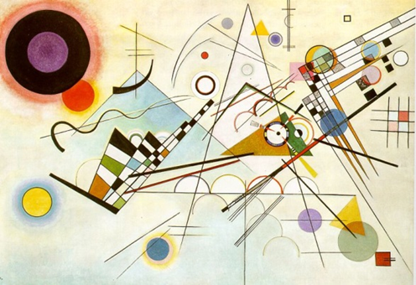

Autor  Obra | Wassily Kandinsky  Composição VIII
Data | 1923
Gênero | Arte abstrata
Técnica | Óleo sobre tela
Dimensões | 140 x 201
Localização | Museu SolomonR. Guggenheim

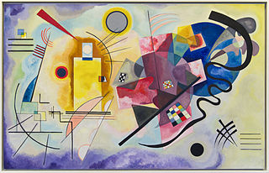
Autor  Obra | Wassily Kandinsky  Amarelo-Vermelho-Azul
Data | 1925
Técnica | Óleo sobre tela, litografia
Dimensões | 127 × 200
Localização | MuséeNational d'ArtModerne,Centro Georges Pompidou, Paris, França

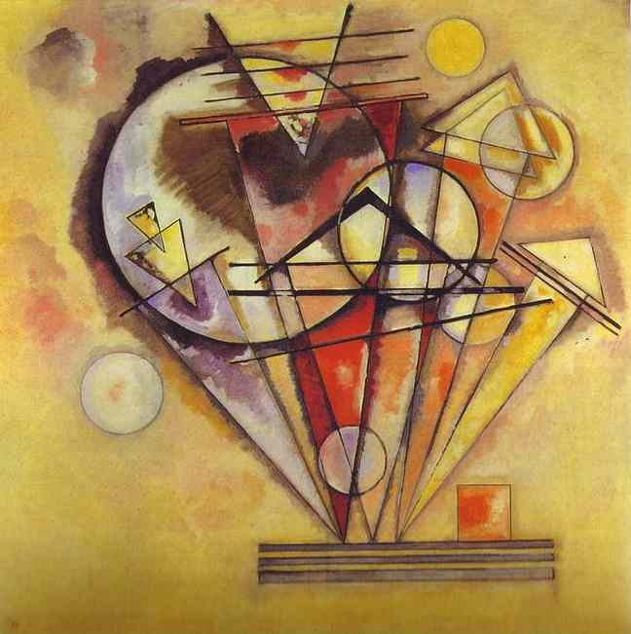

Autor  Obra  Data  Gênero  Técnica  Dimensões  Localização | Wassily Kandinsky  On the points  1928  Arte abstrata  Tinta a óleo  140 x 140 cm  Museu de Arte Moderna da Cidade de Paris

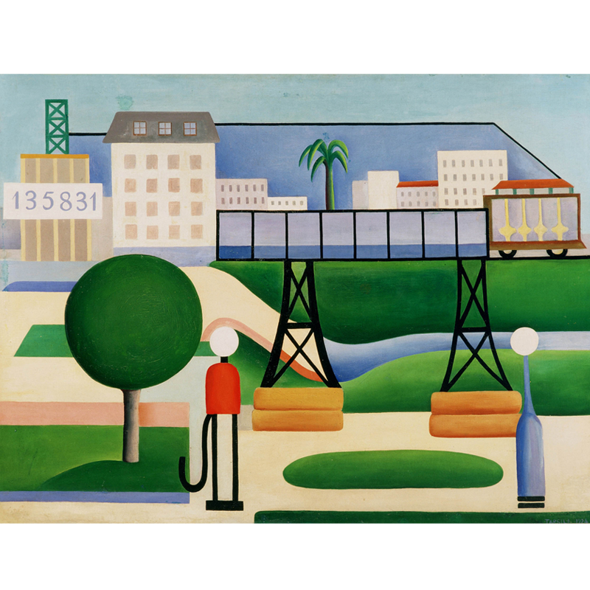

Autor  Obra  Data  Gênero  Técnica  Dimensões  Localização | Tarsila do Amaral  “São Paulo, 1924”  1924  Modernismo - Fase “Pau Brasil” da artista  Tinta a óleo sobre tela  67 x 90 cm  Pinacoteca do Estado de São Paulo, Brasil.

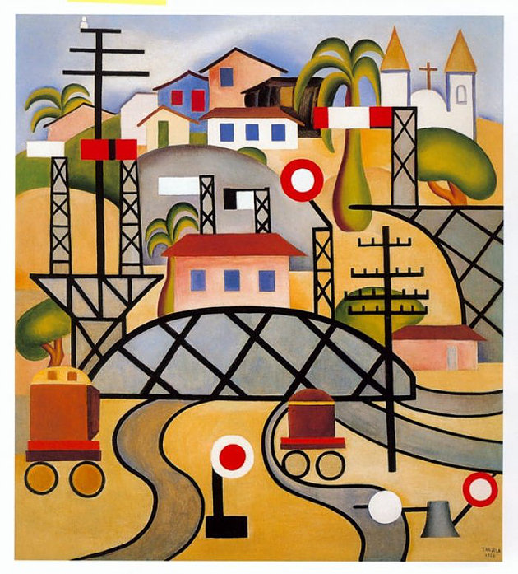

Autor  Obra  Data  Gênero  Técnica  Dimensões  Localização | Tarsila do Amaral  “Estação de Ferro Central do Brasil”  1924  Modernismo - Fase “Pau Brasil” da artista  Óleo sobre tela  142 x 100 cm  Museu de Arte Contemporânea da Universidade de São Paulo, SP

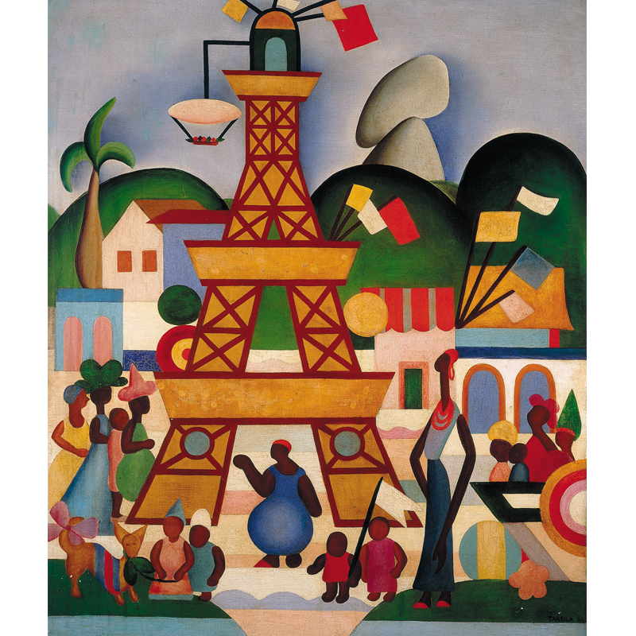
Autor  Obra  Data  Gênero  Técnica  Dimensões  Localização | Tarsila do Amaral  Carnaval em Madureira  1924  Modernismo  Tinta a óleo  76cm x 63cm  Acervo Fundação José e Paulina Nemirovsky, São Paulo, Brasil

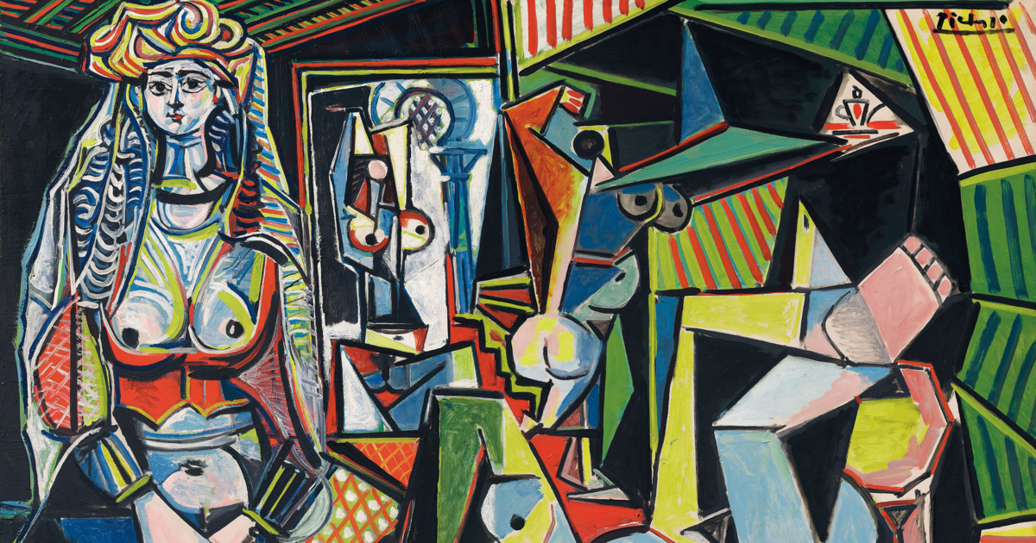

Autor  Obra  Data  Gênero  Técnica  Dimensões  Localização | Pablo Picasso  “As mulheres de Alger”  1955  Cubismo  Óleo sobre tela  114 cm × 146.4 cm  Coleção privada

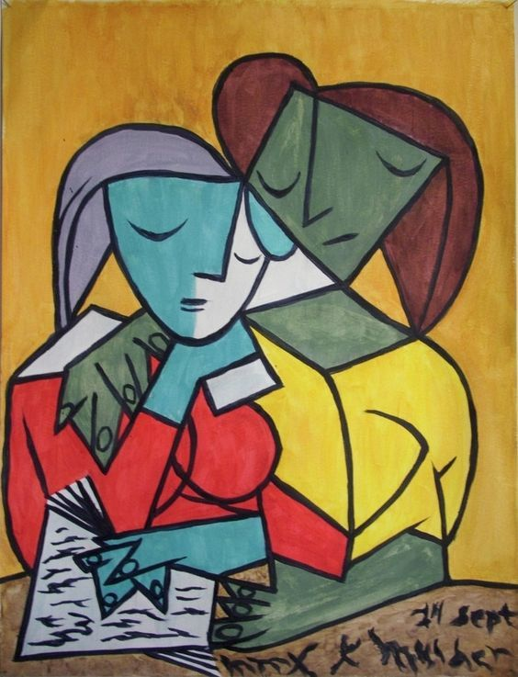

Autor  Obra  Data  Gênero  Técnica  Dimensões  Localização | Pablo Picasso  “Duas meninas lendo”  1934  Cubismo  Óleo sobre tela  110.17 cm x 89.38 cm x 7.62 cm  Museu de arte da universidade de Michigab
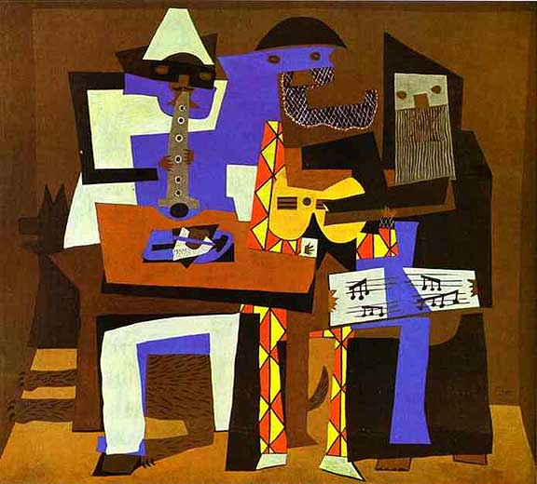
Autor  Obra  Data  Gênero  Técnica  Dimensões  Localização | Pablo Picasso  “Três músicos”  1921  Cubismo  Óleo sobre tela  207 x 229 cm  Museu de arte moderna de Nova York

